國立中興大學附屬高級中學110學年度第1學期 第一次期中考 數學乙-A 試題
班級：______ 姓名：_________________ 座號：__________ 出題教師：游老師 審題教師：蔡老師

一、單選題(占48分)
說明：第1題至第8題，每題有5個選項，其中只有一個是正確或最適當的選項，請畫記在答案卡之「選擇（填）題答案區」。各題答對者，得6分；答錯、未作答或畫記多於一個選項者，該題以零分計算。
- 設a＝3.45，b＝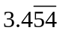，c＝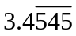 d＝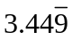，e＝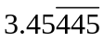，則哪個數最大？
(1) a (2) b (3) c (4) d (5) e 。

- 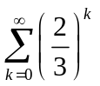＝？(1) 0 (2) 1 (3)2 (4) 3 (5) 4。

- 下列哪一個無窮級數是收斂級數？
(1)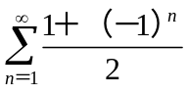 (2)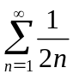 (3)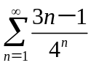 (4)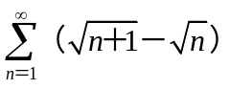 (5)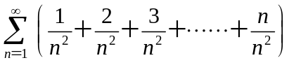。

- 設 n 為自然數，若多項式（2＋x）^{n}＝a_{n}x^{n}＋a_{n－1}x^{n－1}＋a_{n－2}x^{n－2}＋……＋a₁x＋a₀，令各項係數的總和為 A_{n}，偶次項係數的總和為 B_{n}，則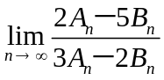＝？
(1)－3 (2)－2 (3)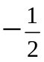 (4)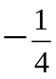 (5)不存在。

- 0.77＋0.0707＋0.007007＋0.00070007＋……之和為 m，則
(1) m ≥ 1 (2)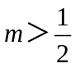 (3)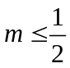 (4)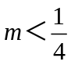。

- 有一個無窮等比級數，其各項總和為28，各項平方總和為112，若其首項為a且公比為r，則數對（a，r）＝
(1)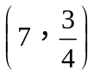 (2)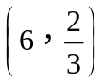 (3)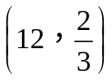 (4)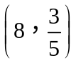 (5)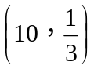。

- 目前國際間使用芮氏地震規模來表示地震強度。設 I 為芮氏地震規模 r 時震央所釋放出來的能量，則 I 與 r 的關係如下：logI＝r＋0.2。發明原子彈後，我們常把地震所釋放的能量和一顆原子彈爆炸後所釋放的能量做比較。已知芮氏地震規模 5.8 的地震，其震央所釋放出來的能量，約為一顆原子彈爆炸後所釋放的能量，則芮氏地震規模 7.3 的地震，震央所釋放能量約為幾顆原子彈爆炸後所釋放的能量？（已知 log2 ≈ 0.3010，log3 ≈ 0.4771）
(1)64 (2)56 (3)48 (4)40 (5)32。

- 小明今年年底在郵局存了 100 萬元，若年利率為 15.2 ％，則至少需要幾年（取整數年數）小明的本利和才會超過20 萬。（已知 log2 ≈ 0.3010，log1.152 ≈ 0.0615）
(1)5 (2)6 (3)7 (4)8 (5)9 。

二、多選題(占8分)
說明：第9題至第10題，每題有5個選項，其中至少有一個是正確的選項，請將正確選項畫記在答案卡之「選擇（填）題答案區」。各題之選項獨立判定，所有選項均答對者，得4分；答錯1個選項者，得2.4分；答錯2個選項者，得0.8分；答錯多於2個選項或所有選項均未作答者，該題以零分計算。
- 下列式子，哪些是正確的？
(1)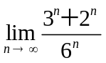＝0 (2)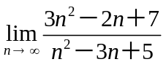＝3 (3)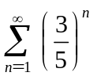＝ (4)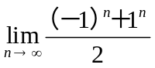＝0 (5)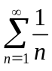＝0。

- 若〈a_{n}〉，〈b_{n}〉，〈c_{n}〉為三數列，則下列敘述何者正確？
(1)若〈a_{n}〉各項均為正數，且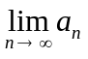存在，則為正數
(2)若＝0，則無窮級數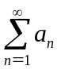收斂
(3)若〈a_{n}〉＝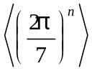，則無窮級數收斂
(4)若〈a_{n}〉收斂到 0，則數列〈a_{n}²〉亦收斂到 0
(5)若 a_{n} ≤ b_{n} ≤ c_{n} 對所有自然數 n 都成立，且〈a_{n}〉、〈c_{n}〉極限皆存在，則〈b_{n}〉的極限亦存在。

三、填充題(每題5.5分，共44分)
說明：1.第A至H題，將答案畫記在答案卡之「選擇（填）題答案區」所標示的列號。
2.完全答對給5.5分，答錯不倒扣，未完全答對不給分。
3.若答案為分數，必須化為最簡分數，並注意分子、分母的列號順序。
- 設x∈Z，若無窮數列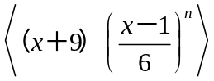收斂，則滿足條件的x有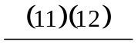個

- 在△ABC 中，∠B＝41°，∠C＝79°。若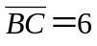，則△ABC 的外接圓半徑為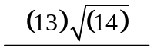。

- 如圖，A，B 兩點分別位於一河口的兩岸邊。某人在通往 A 點的筆直公路上，距離 A 點 10 公尺處的 C 點和距離 A 點 40 公尺處的 D 點，分別測得∠ACB＝60°，∠ADB＝30°，求A，B兩點的距離為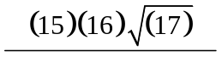公尺。
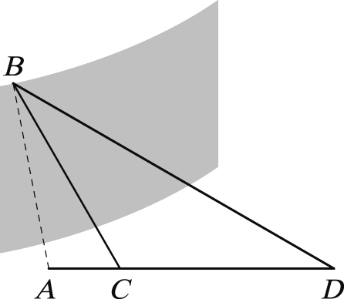

- 小明於家正東方公園入口 A 處觀看樓頂測得仰角為 45°，東 30°南超商 B 處觀看測得仰角為 60°，已知 A 與 B 相距 100 公尺，則小明家樓頂有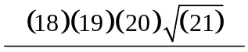公尺高。

- 如圖為函數 y＝a sin（bx）＋c 的部分圖形，其中 a＞0，b＞0，則a + b + c ＝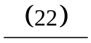。
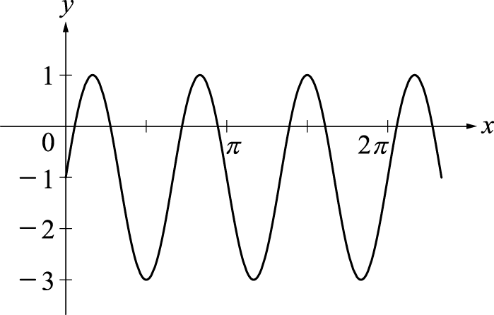

- 現今網路訊息散佈速度非常驚人，已知一則訊息在網路流傳 d 天後，網路上知道該訊息的人數比例為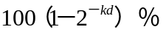，k 為大於 0 的常數。假設 π 樂園要開演唱會的訊息在網路上開始流傳 4 天後，就有 80 ％的民眾看過。開始流傳 n 天後，在網路上就有超過 99 ％的民眾看過，則符合條件的正整數 n 最小值為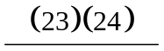。

- 化簡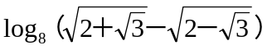＝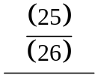。

- 【數A】函數 f（x）＝4 sinx－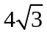cosx，0x2π，則f（x）最大值為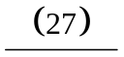。

解答：
一、單選
  - (3)
  - (4)
  - (3)
  - (4)
  - (2)
  - (1)
  - (5)
  - (1)
二、多選
  - (1)(2)(3)
  - (3)(4)
三、選填題
- 13
- 
- 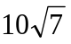
- 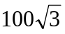
- 4
- 12
- 
- 【數A】8

詳解：
- 最出來得c最大 選(3)
- 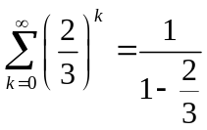＝3 故選(4)
- (1)╳：＝0＋1＋0＋1＋……為無限大，發散
(2)╳：＝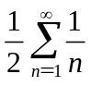為無限大，發散
(3)○：令 S_{m}＝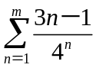＝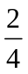＋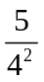＋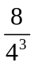＋……＋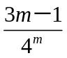
4S_{m}＝2＋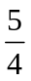＋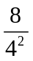＋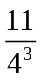＋……＋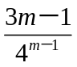
4S_{m}－S_{m}＝3S_{m}＝2＋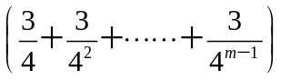－
S_{m}＝＋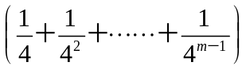－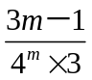
因此，＝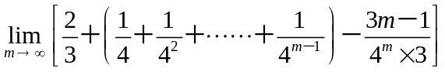＝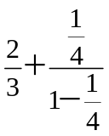＝1，收斂
(4)╳：＝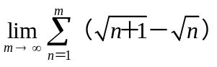＝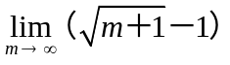為無限大，發散
(5)╳：＝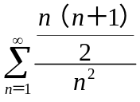＝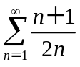＝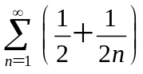為無限大，發散
故選(3)
- A_{n}＝（2＋1）^{n}＝3^{n}，B_{n}＝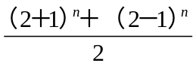＝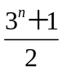
則＝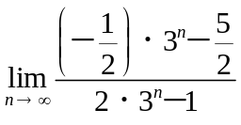＝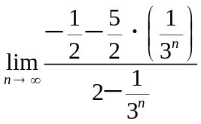＝
故選(4)
- 0.77＋0.0707＋0.007007＋0.00070007＋……
＝（0.7＋0.07＋0.007＋0.0007＋……）＋（0.07＋0.0007＋0.000007＋0.00000007＋……）
＝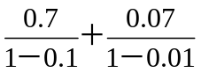＝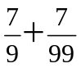＝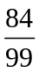＝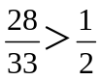
故選(2)
- 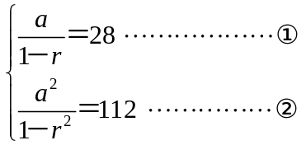 由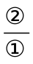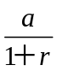＝4 ………③
由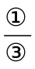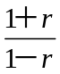＝7 r＝
代入①得 a＝7，數對（a，r）＝ 故選(1)
- 設規模 5.8 的地震釋放能量為，規模 7.3 的地震釋放能量為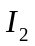
則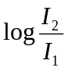＝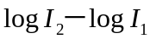＝（7.3＋0.2）－（5.8＋0.2）＝7.5－6＝1.5＝
⇒ 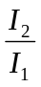＝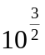＝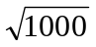 ≈ 32（∵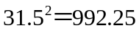，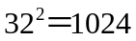）
故約為 32 顆原子彈爆炸後所釋放的能量 故選(5)
- 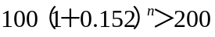 ⇒ n log（1.152）＞log2 ⇒ 0.0615n＞0.3010 ⇒ 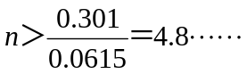
故至少要 5 年
- (1)○：＝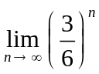＋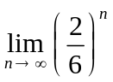＝0＋0＝0
(2)○：＝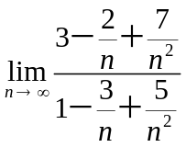＝3
(3)○：＝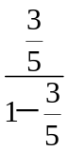＝
(4)╳：n 為偶數時，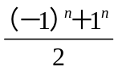＝1； n 為奇數時，＝0 因此，不存在
(5)╳：＝1＋＋＋＋＋＋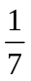＋＋＋……
＞1＋＋＋＋＋＋＋＋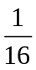＋……
＝1＋＋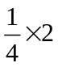＋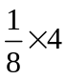＋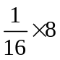＋……
＝1＋＋＋＋＋……為無限大
故不存在
故選(1)(2)(3)
- (1)╳：反例：取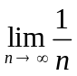＝0 符合條件，但 0 不是正數
(2)╳：反例：取＝0，但發散
(3)○：∣r∣＝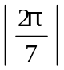＜1，無窮等比級數收斂
(4)○：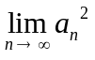＝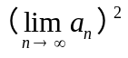＝0
(5)╳：反例：取 a_{n}＝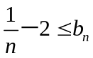＝（－1）^{n} ≤ c_{n}＝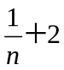，對所有的正整數 n
＝－2，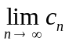＝2，但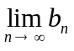不存在
故選(3)(4)
- ①若 x＋9＝0x＝－9，則無窮數列收斂
②等比數列收斂條件－1＜r ≤ 1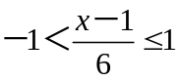－6＜x－1 ≤ 6－5＜x ≤ 7
又 x ∈ Z，故 x＝－4，－3，－2，……，7，共 12 個
由①、②得滿足條件的 x 共有 13 個，故選(4)
- ∠A＝180°－41°－79°＝60°，由正弦定理知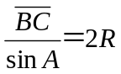，R 為△ABC 之外接圓半徑
⇒ 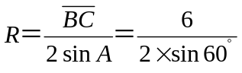＝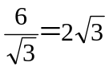
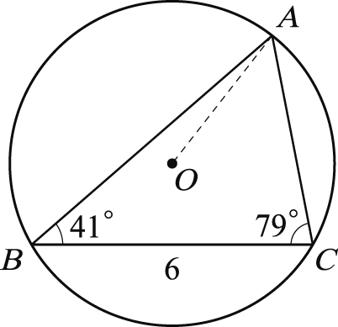
- 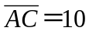，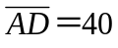 ⇒ 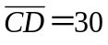
∵∠ACB＝60°，∠ADB＝30° ∴∠CBD＝30° ⇒ 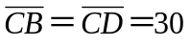
由餘弦定理知，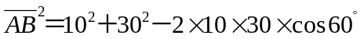＝1000－300＝700 ⇒ 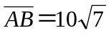
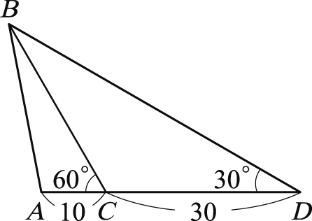
- 設樓高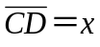公尺，則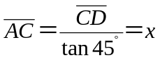，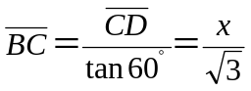
又∠ACB＝30°，由餘弦定理知，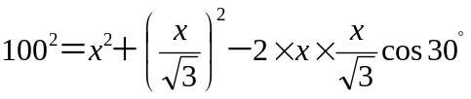＝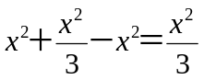 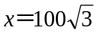（公尺）
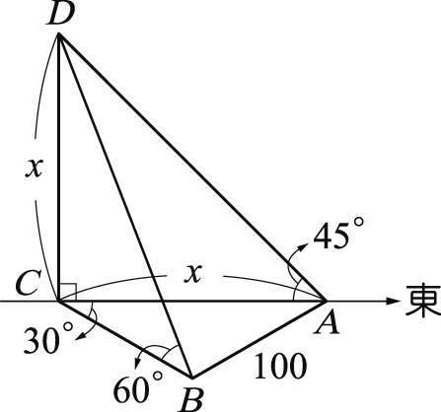
- 振幅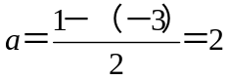 週期為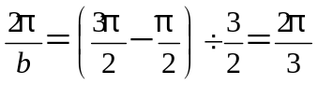 ⇒ b＝3
中心線由 y＝0 下移至 y＝－1 ⇒ c＝－1
⇒ a + b + c = 4
- 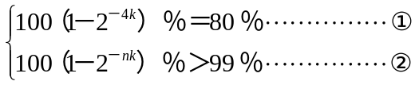
① ⇒ 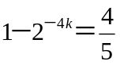 ⇒ 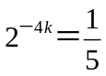 ⇒ （－4k）log2＝－log5 ⇒ 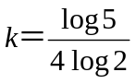
② ⇒ 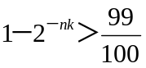 ⇒ 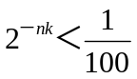 ⇒ （－nk）log2＜－2 ⇒ 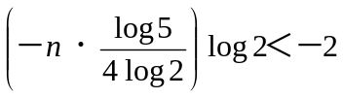
⇒ 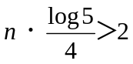 ⇒ 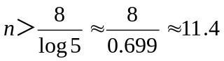
因此 n 最小值為 12
- 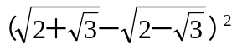＝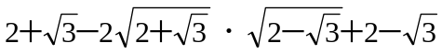＝4－2＝2 ⇒ 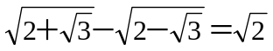
所以＝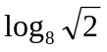＝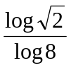＝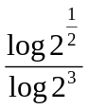＝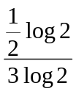＝
- 【數A】f（x）＝4sinx－cosx＝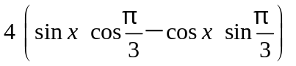＝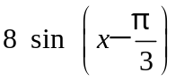
又 0x2π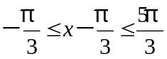 f（x）有最大值8

